**27.3 位似（1）**



**一、温故互查**

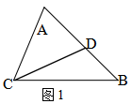

1.如图1所示，要证∽，还需添加的条件是 .

2．如图2，已知△ABC中，DE∥BC，AD = 15 cm，AB = 40 cm，AC = 28 cm，则 AE = .

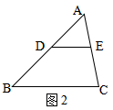

3．如果两个相似三角形的相似比为1∶3，其中较小三角形的最长边长为5，则较大三角形的最长边长为           .

**二、情境导入**

**问题** 你会把一个图形按一定比例放大或者缩小吗？你知道下面的图像是怎么形成的吗？

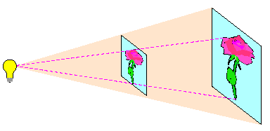

**三、设问导读**

请同学们阅读教材第49页第1、2、3段的内容，完成下列问题:

⑴如果一个图形上的每个顶点与另一个图形上的每个顶点 ，并且相对应的顶点的连线 ，像这样的两个图形叫做**位似图形。** 叫做**位似中心.**

⑵如果两个图形关于一个点位似，那么这两个图形一定相似吗？反过来呢？

⑶如果两个图形关于一个点位似，那么这两个图形的对应边有何关系？

**四、例题解析：**

**例1**已知：四边形*ABCD*及点*O*，试以*O*点为位似中心，将四边形放大为原来的两倍．

要求：用两种不同的方法完成。

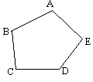

**五、巩固训练**

1．以O为位似中心，把△ABC放大1倍；



2.如图，下列每组图形中的两个图形位似，请找出位似中心.



3.如图，与位似，其位似中心为点，且为的中点，则与的面积比是（ ）

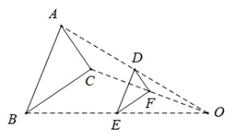

A． B． C． D．

4.如图，△ABO与△CDO是以点O为位似中心的位似图形，若AB＝4，AO＝8，CO＝2，则线段CD的长度为（ ）

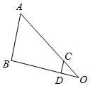

A． B．1 C． D．2

**六、归纳小结**

**本节课我们学习了位似图形，知道了什么叫位似图形，位似图形有什么性质。我们可以利用定义来证明位似图形，已知位似图形我们可以根据性质得到有关结论。**

**观察并判断位似图形的方法是：**

**1.要看是否相似；**

**2.要看对应边是否平行或在同一条直线上。**

**七、当堂检测**

1．如图，四边形和四边形是以点为位似中心的位似图形，若，四边形的面积等于4，则四边形的面积为（ ）

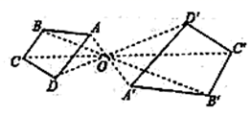

A．3 B．4 C．6 D．9

2．画出所给图中的位似中心．

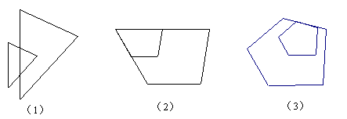

3.把右图中的五边形ABCDE扩大到原来的1.5倍．

